Окружной этап конкурса профессионального мастерства «Учитель года Самарской области - 2025»

№ п/п | Фото конкурсанта | ФИО конкурсанта | Наименование ОО | Должность | Педагогическое кредо участника
1 | 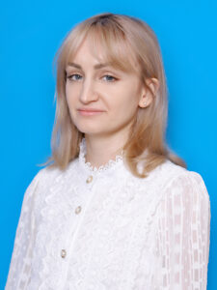 | Калачева Дарья Владимировна | государственное бюджетное общеобразовательное учреждение Самарской области средняя общеобразовательная школа № 3 города Кинеля городского округа Кинель Самарской области | Учитель русского языка и литературы | «Иди за солнцем следом, хоть этот путь неведом, иди, мой друг, всегда иди дорогою добра» Юрий Энтин
2 |  | Панкратов Иван Владимирович | государственное бюджетное общеобразовательное учреждение Самарской области средняя общеобразовательная школа с. Богдановка муниципального района Кинельский Самарской области | Учитель истории и обществознания | Будущее Родины в наших руках!
3 | 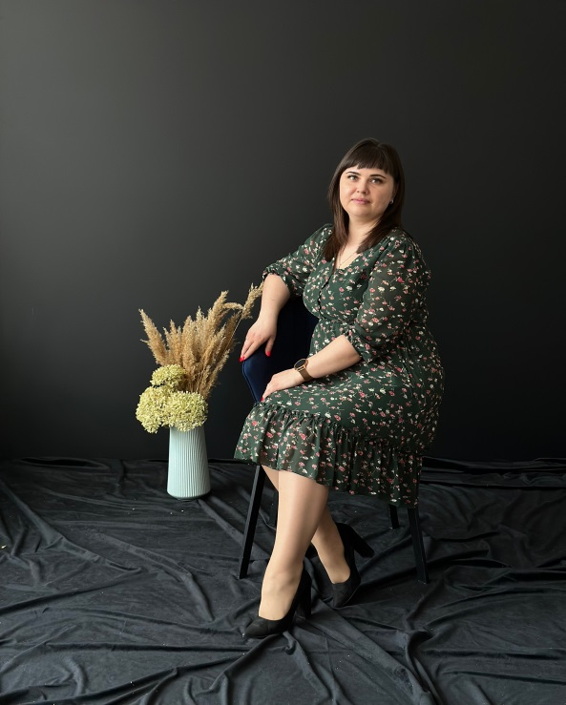 | Петрюк Татьяна Васильевна | государственное бюджетное общеобразовательное учреждение Самарской области средняя общеобразовательная школа №10 города Кинеля городского округа Кинель Самарской области | Учитель биологии и химии | Учитель лишь тогда сможет научить чему-то детей, когда он любит их и свой предмет
4 | 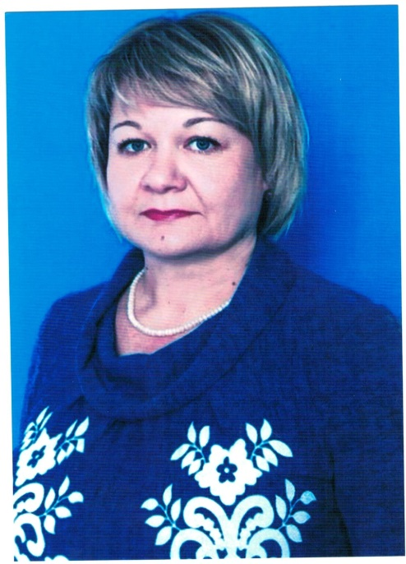 | Потапенко Татьяна Ивановна | Государственное бюджетное общеобразовательное учреждение Самарской области средняя общеобразовательная школа имени ветерана Великой Отечественной войны Танчука И.А. с. Георгиевка муниципального района Кинельский Самарской области | Учитель физики | Творить, пробовать, искать и развиваться.
5 | 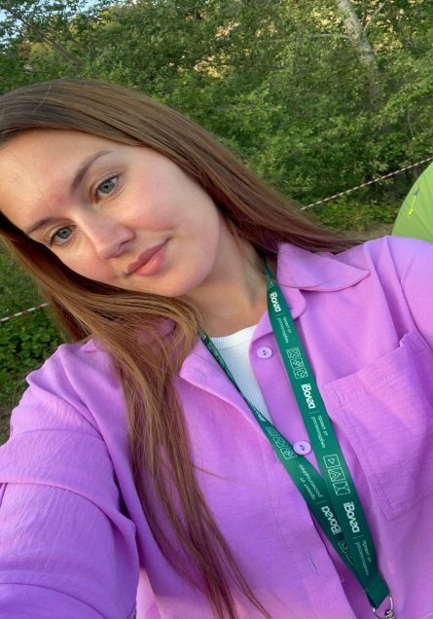 | Цацурян Роксана Александровна | Государственное бюджетное общеобразовательное учреждение Самарской области средняя общеобразовательная школа №1 города Кинеля городского округа Кинель Самарской области имени Героя Советского Союза Г.П. Кучкина | Учитель физической культуры
6 | 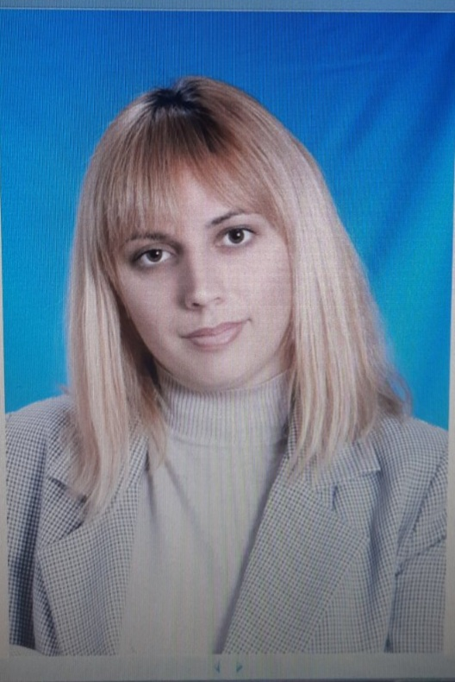 | Яковлева Евгения Юрьевна | государственное бюджетное общеобразовательное учреждение Самарской области средняя общеобразовательная школа № 11 города Кинеля городского округа Кинель Самарской области | Учитель начальных классов | Плохой учитель преподносит истину, хороший - учит её находить

